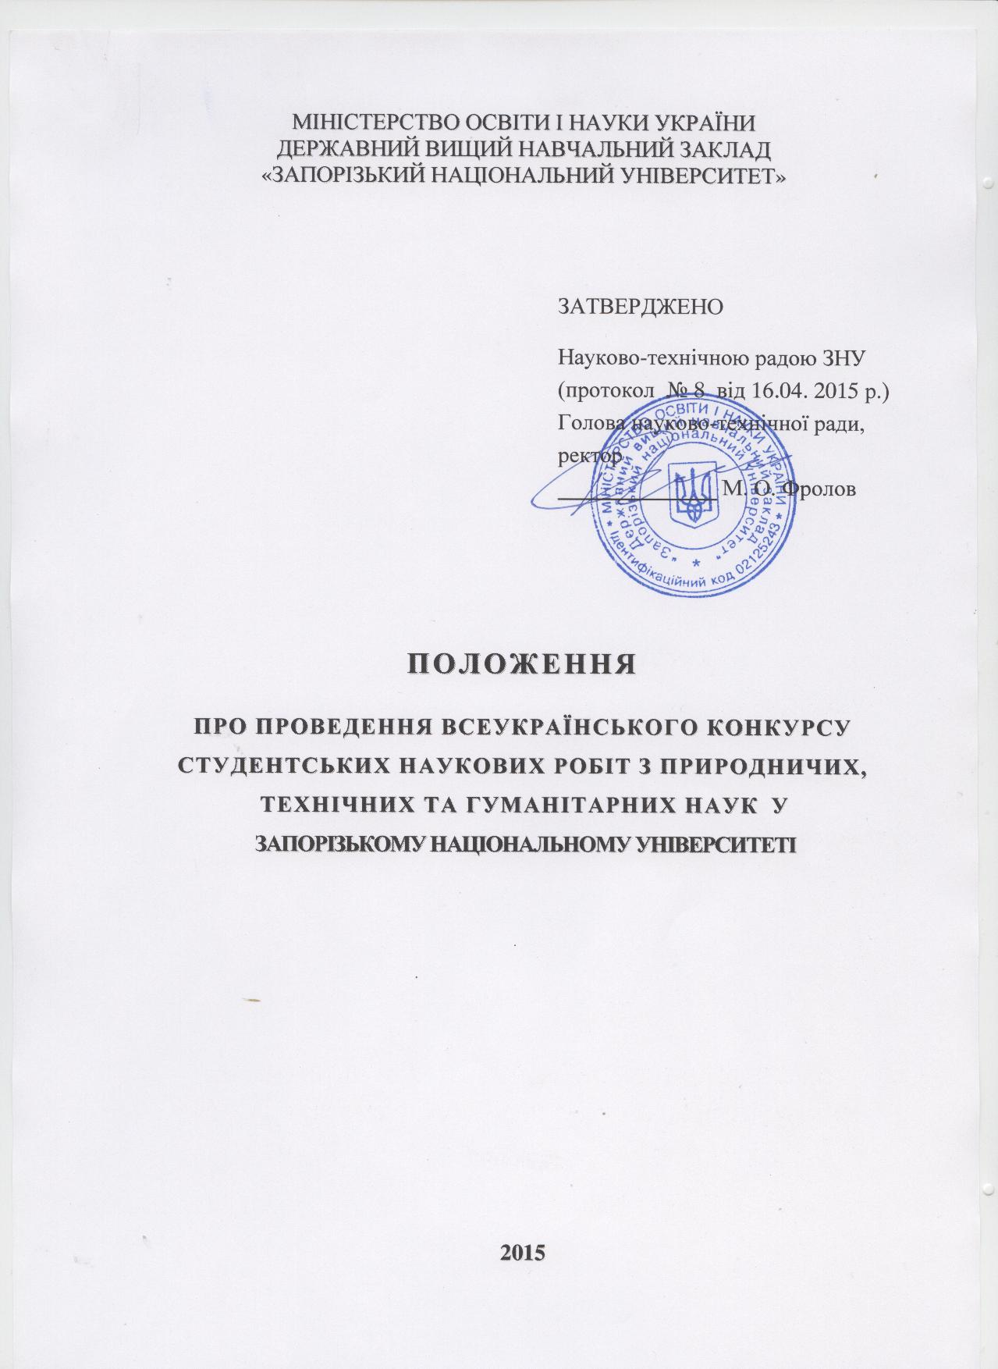
- Загальні положення

1.1. Всеукраїнський конкурс студентських наукових робіт з природничих, технічних та гуманітарних наук (далі - Конкурс) проводиться з метою активізації наукової роботи студентів як найважливішого фактору формування фахівців нового типу, створення у вищих навчальних закладах системи широкого залучення студентів до участі у наукових програмах, проектній, конструкторській та інших формах науково-дослідної діяльності.
1.2. Конкурс оголошується на початку кожного навчального року відповідним наказом Міністерства освіти і науки України.
1.3. Базові вищі навчальні заклади, перелік галузей наук, голови галузевих конкурсних комісій з проведення другого туру Конкурсу затверджуються відповідним наказом Міністерства освіти і науки України терміном на 3 роки.
1.4. На Конкурс подаються самостійно підготовлені наукові роботи студентів або студентських колективів (не більше 2 осіб) з актуальних проблем у галузі природничих, технічних та гуманітарних наук, які є пошуковими за своїм характером, мають наукове й прикладне значення, впроваджені у виробництво або застосовані у навчальному процесі.
1.5. На Конкурс не приймаються роботи, які подавалися на інші конкурсні змагання, були удостоєні премій НАН України, галузевих академій або спеціальних премій відомств і установ.
1.6. Наукові роботи студентів, які є тематичним продовженням робіт, поданих на Конкурс у попередні роки, розглядаються за умови наявності в них не більше 25% запозичень наукового матеріалу з попередньої роботи.
1.7. Наукові роботи виконуються державною мовою.

2. Керівництво Конкурсом

2.1.Загальне керівництво Конкурсом здійснює проректор з наукової роботи.
2.2. Для організації та проведення І туру Конкурсу у Запорізькому національному університеті (далі ЗНУ) за наказом ректора на факультетах створюються конкурсні комісії. Із галузей наук (групи спеціальностей або спеціальності) базовим вищим навчальним закладом створюються галузеві конкурсні комісії.
2.4.До складу галузевих конкурсних комісій входять провідні науково-педагогічні працівники ЗНУ, представники інших навчальних закладів, наукових установ, підприємств тощо. Головою галузевої конкурсної комісії є проректор з наукової роботи.
Для проведення підготовчої й організаційно-технічної роботи до складу комісії можуть включатися співробітники ЗНУ, представники громадських організацій, спонсорів тощо.
2.5.У складі галузевої конкурсної комісії можуть бути створені секції з окремих спеціальностей під керівництвом заступників голови галузевої конкурсної комісії з числа провідних вчених, завідуючих кафедрами, докторів або кандидатів наук.
2.6.Галузева конкурсна комісія розглядає представлені роботи та здійснює їх рецензування, при потребі залучає до розгляду робіт спеціалістів провідних вищих навчальних закладів, наукових установ, відповідних організацій з наступним поданням комісії рецензій.
2.7.На підставі рецензій галузева конкурсна комісія визначає претендентів на перемогу в Конкурсі і запрошує їх до участі у підсумковій науково-практичній конференції для захисту робіт.
2.8. Галузева конкурсна комісія веде реєстр студентських наукових робіт ( у тому числі анотації), нагороджених дипломами Міністерства науки і освіти України для виключення можливості повторного подання їх на Конкурс.

3. Порядок представлення і розгляду робіт
конкурсними комісіями

3.1. Конкурс проводиться у два тури.
І тур у ЗНУ - у жовтні - грудні, ІІ тур - у базових вищих навчальних закладах у січні - березні поточного навчального року.
3.2. Протягом І туру студенти, які виявили бажання взяти участь у Конкурсі, подають свої наукові роботи на розгляд конкурсних комісій, що створюються на факультетах ЗНУ.
3.3. Конкурсна комісія відбирає не більш як три кращі наукові роботи з кожної галузі науки (групи спеціальностей або спеціальності) Конкурсу та подає їх разом із протоколом засідання конкурсної комісії (Додаток 1) до науково-дослідної частини.
3.4. До кожної наукової роботи переможців першого туру Конкурсу додається анотація наукової роботи ( Додаток 2).
3.5. Прізвища, ініціали автора (авторів) та наукового керівника, назва вищого навчального закладу в конкурсних роботах, а також в інших документах замінюються відповідним шифром (шифр - не більше двох слів).
3.6. В окремому запечатаному пакеті під тим самим шифром подаються відомості про автора (авторів), наукового керівника роботи (Додаток 3) та рішення Вченої ради вищого навчального закладу про представлення роботи на Конкурс (якщо перший тур не проводився).
3.7. На Конкурс подаються наукові роботи, відповідно оформлені, а саме: текст друкується шрифтом Times New Roman, міжрядковий інтервал – 1,5, кегль - 14, з одного боку аркуша паперу формату А 4 ( 210 х 297 мм). Обсяг зброшурованої конкурсної роботи не повинен перевищувати 30 сторінок без урахування додатків. Зміни щодо обсягу робіт можуть вноситись базовими вищими навчальними закладами зі згоди Всеукраїнського оргкомітету. Наукова робота обов'язково повинна мати назву і план, список використаної літератури.
До наукової роботи, у разі наявності, додаються акт про впровадження її результатів, копії патентів, статей автора тощо.
Представлення макетів і натурних зразків не допускається. Креслення та ілюстрації, що додаються до роботи, повинні бути скомпоновані на папері стандартного розміру.
3.8. Конкурсні роботи, оформлені згідно вищевказаних вимог, разом із супроводжуючими документами надсилаються науково-дослідною частиною до базових вищих навчальних закладів у строк, визначений відповідним наказом Міністерства освіти і науки України. Термін відправки робіт встановлюється за поштовим штемпелем.
3.9. Якщо наукову роботу подано з порушенням вимог цього Положення, галузева конкурсна комісія повертає її до вищого навчального закладу (обов’язково із зазначенням причин).
3.10. У базовому вищому навчальному закладі ІІ тур Конкурсу проводиться у два етапи:
1 етап - заочний (рецензування робіт);
2 етап - очний у формі науково-практичної конференції (захист робіт претендентами на перемогу).
3.11. Галузева конкурсна комісія організовує розгляд та рецензування робіт (рецензія за формою згідно з Додатком 4).
3.12. Кожна наукова робота студентів базового вищого навчального закладу обов’язково повинна мати зовнішню рецензію.
3.13. Наукові роботи не подаються на рецензування до тих вищих навчальних закладів, в яких навчаються їх автори.
3.14. Визначення кращих робіт здійснюється на підставі отриманих рецензій та відкритого обговорення наукових результатів кожної роботи. Галузева конкурсна комісія базового вищого навчального закладу на своїх засіданнях голосуванням більшістю голосів за наявності не менше 2/3 складу комісії приймає рішення щодо визначення кращих наукових робіт студентів. За рівної кількості голосів членів конкурсної комісії голос її голови є вирішальним.
3.15. Авторам кращих робіт галузева конкурсна комісія надсилає запрошення для участі у підсумковій науково-практичній конференції (не пізніше, ніж за два тижні до її проведення), де вони мають змогу зробити наукову доповідь і в процесі дискусії захистити результати роботи.
3.16. Інформацію щодо дати проведення науково-практичної конференції та список запрошених студентів галузева конкурсна комісія надсилає до Інституту інноваційних технологій та змісту освіти Міністерства освіти і науки України за встановленою формою ( Додаток 5 ) не пізніше, ніж за два тижні до дати її проведення
3.17. Рішення про переможців Конкурсу приймається галузевою конкурсною комісією і оформляється відповідним протоколом ( Додаток 6 ) після закінчення науково-практичної конференції.
Якщо претендент на нагородження не брав участі у підсумковій науково-практичній конференції (без зазначення поважних причин) його робота не може бути нагороджена.
3.18. Галузева конкурсна комісія для заохочення студентів може видавати сертифікат учасника Конкурсу, нагороджувати кращі наукові роботи заохочувальними дипломами базового вищого навчального закладу.
3.19. Галузева конкурсна комісія не пізніше 10 квітня поточного навчального року надсилає до Інституту інноваційних технологій і змісту освіти Міністерства освіти і науки України звіт про підсумки проведення ІІ туру Конкурсу, який включає документи:
- склад галузевої конкурсної комісії, затверджений наказом ректора;
- протокол підсумкового засідання галузевої конкурсної комісії, підписаний всіма її членами, які брали участь у засіданні (Додаток 4, на паперовому та електронному носіях );
- статистичну довідку (Додаток 7);
- узагальнення підсумків Конкурсу (Додаток 8);
-звіт про проведення підсумкової науково-практичної конференції (Додаток 9).
3.20. Якщо звіт подається невчасно або не відповідає вимогам даного Порядку, результати проведення відповідного Конкурсу Всеукраїнським організаційним комітетом не розглядаються.
3.21. Протоколи всіх галузевих конкурсних комісій розглядаються Всеукраїнським оргкомітетом, після чого відповідним наказом Міністерства освіти і науки України затверджуються підсумки проведення Конкурсу.
3.22. Пропозиції щодо відзначення активних організаторів надсилаються галузевими конкурсними комісіями один раз за підсумками трирічного терміну проведення Конкурсу. При підготовці довідки-подання (Додаток 10) слід дотримуватись наказу Міністерства освіти і науки від 13.07.2007 р. № 605.
3.23. Наукові роботи, представлені на Конкурс, не повертаються.

4. Відзначення переможців Конкурсу

4.1. Переможцями Всеукраїнського конкурсу вважаються студенти та випускники ЗНУ поточного року, нагороджені дипломами І, ІІ, ІІІ ступенів Міністерства освіти і науки України.
4.2. Кількість робіт студентів - переможців Конкурсу визначається у такому співвідношенні: нагороджується 25% від загальної кількості робіт. З них - дипломом І ступеня - 20%, ІІ ступеня - 30%, ІІІ ступеня - 50% (наприклад: із 100 робіт, що надійшли на Конкурс, всього нагороджується 25 робіт. З них - дипломом І ступеня - 5 робіт, дипломом ІІ ступеня - 8 робіт, дипломом ІІІ ступеня - 12 робіт).
4.3. Переможці Конкурсу, нагороджені дипломом І ступеня, можуть мати переваги при:
- переведенні на навчання за державним замовленням (або часткове зменшення відповідної плати за навчання);
- зарахуванні на навчання за освітньо-професійними програми спеціаліста та магістра за державним замовленням;
- вступі до аспірантури, ординатури, направленні на стажування у провідні вищі навчальні заклади України чи за кордон;
- розподілі на роботу.
4.4. Переможці Конкурсу можуть бути нагороджені спеціальними призами, грошовими преміями ЗНУ, благодійних фондів, спонсорів тощо.
4.5. У разі втрати диплом не поновлюється.
4.6. Відзначення наукових керівників, які підготували понад п’ять студентів-переможців щорічно, проводиться за підсумками трирічного проведення Конкурсу відповідно до наказу Міністерства освіти і науки України від 30.07.2013 р. № 1047.

5. Апеляційні комісії.
Подання та розгляд апеляцій

5.1. Для забезпечення об′єктивного проведення Конкурсу створюється апеляційна комісія в базовому вищому навчальному закладі..
5.2. Чисельність і склад апеляційної комісії затверджується наказом ректора базового вищого навчального закладу. Членами апеляційної комісії призначають представників Міністерства освіти і науки України, базового вищого навчального закладу, інших вищих навчальних закладів та наукових установ.
5.3. Зауваження, пропозиції та скарги щодо проведення Конкурсу можуть подаватися до апеляційної комісії протягом 10 робочих днів після проведення науково-практичної конференції та оголошення результатів її проведення. Матеріали розглядаються апеляційною комісією не пізніше трьох робочих днів після подання обґрунтованої заяви.
5.4. Результати розгляду апеляції оформлюються протоколом (Додаток 9), який надсилається на адресу Інституту інноваційних технологій і змісту освіти не пізніше трьох днів після засідання апеляційної комісії.
5.5. Рішення апеляційної комісії є остаточним.

6. Фінансування конкурсу

6.1. Витрати на проведення І туру Конкурсу, а також витрати на пересилання робіт до базових вищих навчальних закладів здійснює ЗНУ.
6.2. Матеріально-технічне забезпечення ІІ туру Конкурсу, витрати на рецензування робіт та проведення підсумкової науково-практичної конференції здійснюються за рахунок базового вищого навчального закладу, а також за рахунок позабюджетних, благодійних фондів та коштів з інших джерел.

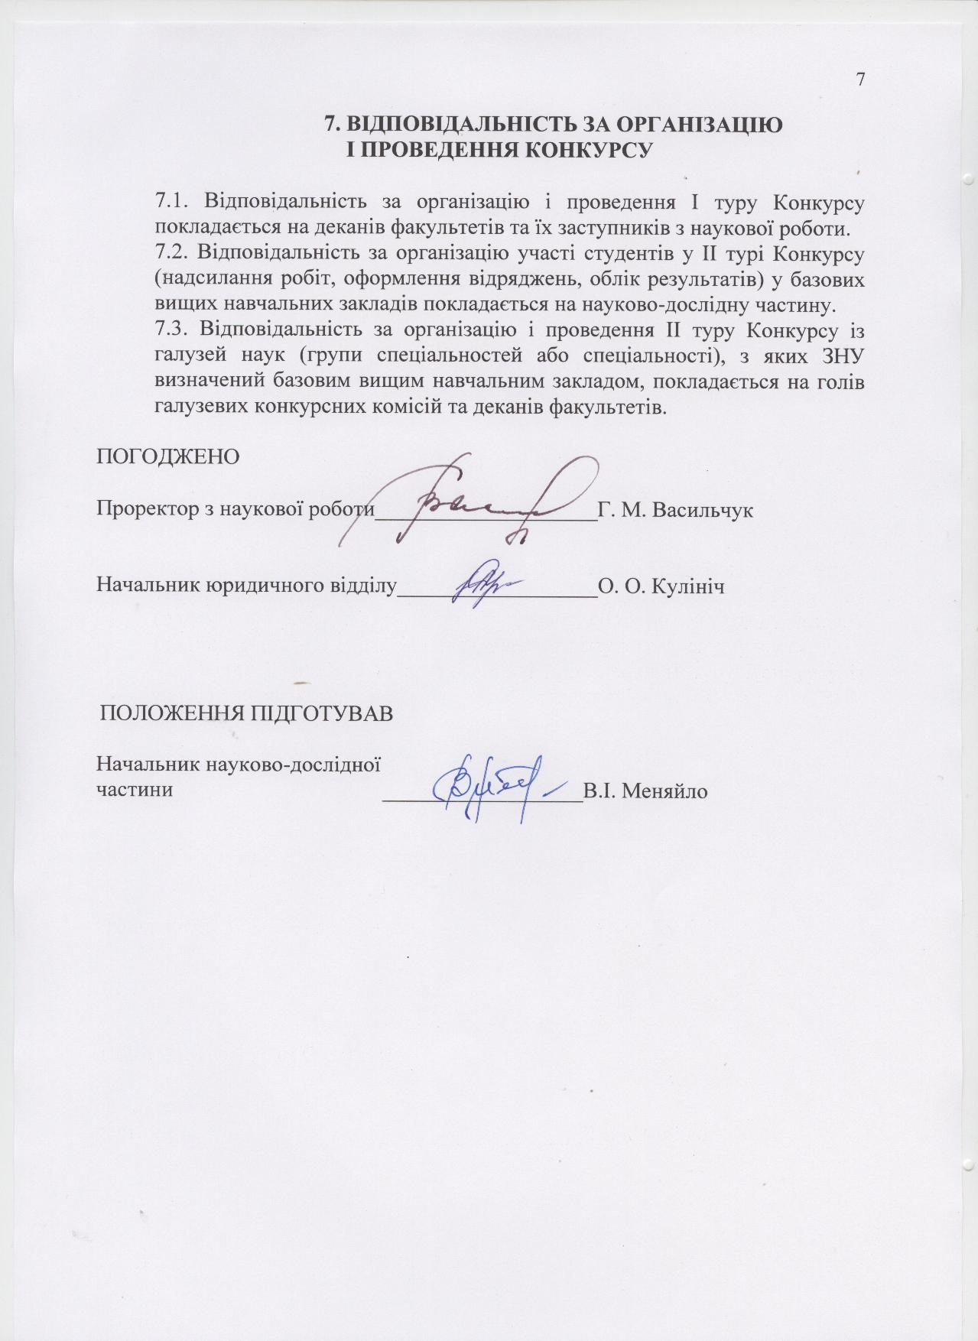

Додаток 1

ПРОТОКОЛ ЗАСІДАННЯ
конкурсної комісії Всеукраїнського конкурсу студентських наукових робіт з _____________________________________________________________
від “__”_________________20 __ року

Конкурсна комісія розглянула ________студентських наукових робіт.
^{(кількість)}

На підставі аналізу конкурсних робіт конкурсна комісія вирішила визнати претендентами для участі у ІІ-му турі конкурсу таких студентів:

Прізвище, ім’я та  по батькові  студента (повністю) | Тема роботи | Напрям роботи | Прізвище, ім’я,  по батькові (повністю), посада наукового керівника
1 | 2 | 3 | 4

Голова конкурсної комісії _______ _____________________________
^{(підпис)} ^{(прізвище, ініціали)}
Члени конкурсної комісії:

________________________________ ____________________
^{(прізвище, ініціали)} ^{(підпис)}
^{(прізвище, ініціали)} ^{(підпис)}
^{(прізвище, ініціали)} ^{(підпис)}
^{(прізвище, ініціали)} ^{(підпис)}
^{(прізвище, ініціали)} ^{(підпис)}

Додаток 2

АНОТАЦІЯ

У анотації наукової роботи під шифром “_________________” зазначаються:
- актуальність, мета, завдання наукової роботи, використана методика дослідження;
- загальна характеристика наукової роботи (структура, обсяг, кількість схем, таблиць, використаних наукових джерел тощо).
Наприкінці анотації подається набір ключових слів (сталих термінів), що вживаються у науковій роботі та визначають її тематику. Загальна кількість ключових слів повинна становити не менше трьох, але не більше десяти. Ключові слова подаються у називному відмінку, друкуються у рядок, через кому.
Текст анотації повинен бути лаконічним та відображати основний зміст роботи.

Додаток 3

В І Д О М О С Т І
про автора та наукового керівника
конкурсної роботи під шифром “_________________”

АВТОР | НАУКОВИЙ КЕРІВНИК
1. Прізвище ________________________ | 1. Прізвище _______________________
2. Ім’я (повністю) ___________________ | 2. Ім’я (повністю) __________________
3. По батькові (повністю)_____________ | 3. По батькові (повністю ) ___________
4. Повна назва та адреса вищого навчального закладу, у якому навчається автор  ___________________________________  ___________________________________  ___________________________________ | 4. Місце роботи, тел., е-mail _________  __________________________________  __________________________________  __________________________________
___________________________________
5. Факультет _______________________ | 5. Посада _________________________
6. Курс (рік навчання)________________ | 6. Науковий ступінь ________________  __________________________________
7. Результати роботи опубліковано | 7. Вчене звання ____________________
___________________________________ | __________________________________
^{(рік, місце, назва видання)}
8. Результати роботи впроваджено | 8. Домашня адреса, тел., _____________
___________________________________  ___________________________________ | __________________________________  __________________________________
(рік, місце, форма впровадження)
9. Домашня адреса, тел., е-mail ___________________________________
___________________________________

Науковий керівник ________________
^{(підпис)}
Автор роботи ________________
^{(підпис)}
Рішенням конкурсної комісії ________________________________________________
(назва вищого навчального закладу)
студент(ка) _____________________________________ рекомендується для участі у ІІ
(прізвище, ініціали)

турі Всеукраїнського конкурсу студентських наукових робіт з _______________________
____________________________________________________________________________
(назва галузі науки)

Голова конкурсної комісії
вищого навчального закладу ____________ _______________
^{М.П.} (підпис) (посада, прізвище, ініціали)
“___”___________________20 __р.
Додаток 4

РЕЦЕНЗІЯ
на студентську наукову роботу під шифром _________________________________________,
представлену на Всеукраїнський конкурс студентських наукових робіт з _________________
_______________________________________________________________________________
(назва галузі науки)
Актуальність проблеми_______________________________________________________________________
_______________________________________________________________________________
Ступінь новизни та оригінальність ідей, закладених в основу роботи, методи дослідження_______________________________________________________________________________________________________
________________________________________________________________________________
Основні наукові результати________________________________________________________
________________________________________________________________________________
^{(теоретичні)}
________________________________________________________________________________
________________________________________________________________________________
^{(експериментальні)}
Наукова література та інші джерела інформації_______________________________________
________________________________________________________________________________

Значення роботи_________________________________________________________________________
_______________________________________________________________________________
^{(теоретичне)}
________________________________________________________________________________________________________________________________________________________________
(можливість впровадження результатів роботи в практику)
Ступінь самостійності виконання роботи____________________________________________
_______________________________________________________________________________
Якість оформлення_______________________________________________________________
Недоліки роботи _________________________________________________________________
Загальний висновок ______________________________________________________________
____________________________________________________________________
(рекомендується, не рекомендується для нагородження , заохочення ( вказати конкретно)

Рецензент ____________ ___________________________________
^{(підпис)} (посада, місце роботи, науковий ступінь, вчене звання)
Висновок конкурсної комісії:
________________________________________________________________________________
(про представлення або не представлення роботи для нагородження дипломом І, ІІ, ІІІ ступеня)
М.П.

Голова галузевої конкурсної комісії ___________ __________________________
^{(підпис)} ^{(прізвище, ініціали)}
Секретар галузевої конкурсної комісії _________ __________________________ ^{(підпис)} ^{(прізвище, ініціали)}
“____”_________________20 __ р.

Додаток 5

Список студентів,
запрошених на науково-практичну конференцію з ___________________, яка відбудеться ” “ __________________20__року

№  п.п | Прізвище, ім′я та по батькові студента (повністю) | Назва вищого навчального закладу, в якому навчається студент (повністю)

Додаток 6

ПРОТОКОЛ ЗАСІДАННЯ
галузевої конкурсної комісії Всеукраїнського конкурсу студентських наукових робіт з _____________________________________________________________
від “__”_________________20 __ року

Конкурсна комісія розглянула ________студентських наукових робіт, що надійшли ^{(кількість)}
з______ вищих навчальних закладів (статистична довідка додається).
^{(кількість)}
На підсумковій науково-практичній конференції виступило ________________ студентів з ________________ вищих навчальних закладів.

На підставі аналізу конкурсних робіт та виступу учасників науково-практичної конференції галузева конкурсна комісія вирішила визнати претендентами на переможців Конкурсу та нагородити:

Дипломом І ступеня
Прізвище, ім’я та  по батькові  студента (повністю) | Тема роботи | Прізвище, ім’я,  по батькові (повністю), посада наукового керівника | Назва вищого навчального закладу (повністю)
1 | 2 | 3 | 4

Дипломом ІІ ступеня
Прізвище, ім’я та  по батькові  студента (повністю) | Тема роботи | Прізвище, ім’я,  по батькові (повністю), посада наукового керівника | Назва вищого навчального закладу (повністю)
1 | 2 | 3 | 4

Дипломом ІІІ ступеня
Прізвище, ім’я та  по батькові  студента (повністю) | Тема роботи | Прізвище, ім’я,  по батькові (повністю), посада наукового керівника | Назва вищого навчального закладу (повністю)
1 | 2 | 3 | 4

М.П.

Голова галузевої конкурсної комісії _________________________ _________
^{(прізвище, ініціали)} ^{(підпис)}
Члени галузевої конкурсної комісії:
________________________________ ____ ________________
^{(прізвище, ініціали)} ^{(підпис)}

Додаток 7

Статистична довідка

На Конкурс 20 __/20 __ навчального року з _______________________________
надійшло _________ робіт ( _______ студентів-авторів, _______ наукових керівників) з ___________ ВНЗ

№ п/п | Назва вищого навчального закладу  (повністю) | Кількість розгляну-тих робіт | Кількість студентів-авторів | Представлені до нагородження
 |  |  |  | Диплом І ступеня | Диплом ІІ  ступеня | Диплом ІІІ ступеня
1 | 2 | 3 | 4 | 5 | 6 | 7

М.П.

Голова галузевої конкурсної комісії ____________________________

Секретар конкурсної комісії: ________________________________

Додаток 8

Перелік питань щодо узагальнення
підсумків Всеукраїнського конкурсу студентських наукових робіт
з ________________________________________________________

1. | Кількість рецензентів, які залучались до роботи в конкурсній комісії, в тому числі кандидатів наук, докторів наук, доцентів, професорів.
2. | Кількість робіт, результати яких запатентовано.
3. | Кількість робіт, результати яких впроваджено у виробництво або навчальний процес.
4. | Короткий аналітичний матеріал з тематики та якості змісту конкурсних робіт (у довільній формі)
5. | Характерні недоліки змісту та оформлення наукових робіт.
6. | Зауваження і пропозиції щодо поліпшення організації Конкурсу.

Голова галузевої конкурсної комісії__________ ______________________ ^{(підпис)} ^{(прізвище, ініціали)}
Секретар галузевої конкурсної комісії_________ __________________
^{(підпис)} ^{(прізвище, ініціали)}

“____”_______________20__ р.

Додаток 9

Звіт
про проведення підсумкової науково-практичної конференції
з ________________________________________________________

1. Дата і місце проведення. Кількість учасників.
2. Програма, фото- або відеоматеріали

Додаток 10

___________________________________________________
(Автономна Республіка Крим, область, м. Київ, Севастополь)

ДОВІДКА-ПОДАННЯ
1. Прізвище, ім’я, по батькові ________________________________________________
__________________________________________________________________________
2. Посада і місце роботи, служби _____________________________________________
__________________________________________________________________________
3. Число, місяць, рік і місце народження _______________________________________
__________________________________________________________________________
4. Стать ____________________ 5. Освіта _____________________________________
6. Науковий ступінь, вчене звання ____________________________________________
__________________________________________________________________________
7. Які має державні та відомчі нагороди (дата та номер підтвердного документа _____
__________________________________________________________________________
8. Місце проживання _______________________________________________________
__________________________________________________________________________
10. Загальний стаж роботи __________________________________________________
Стаж роботи у даному колективі _____________________________________________
11. Характеристика із зазначенням конкретних особливих заслуг у галузі освіти та науки України __________________________________________________________________
__________________________________________________________________________
Кандидатура _______________________ рекомендована зборами (радою, правлінням) колективу ________________________________________________________________
(найменування підприємства, установи, організації тощо,
__________________________________________________________________________
дата обговорення, № протоколу)
Представляється до ________________________________________________________
(вид нагороди)
Керівник підприємства, Голова ради
установи, організації ____________ (зборів) колективу ______________
(ПІБ, посада ) (ПІБ, посада )
М.П.
___________________ 20___ року

Конкурсні комісії, зі згоди Всеукраїнського оргкомітету, можуть дозволити написання робіт іншими мовами.

